Rakousko
Vídeň | Horní Rakousy | Dolní Rakousy | Štýrsko | Tyrolsko | Korutany | Salcbursko | Vorarlbersko | Burgenland

Grossglockner
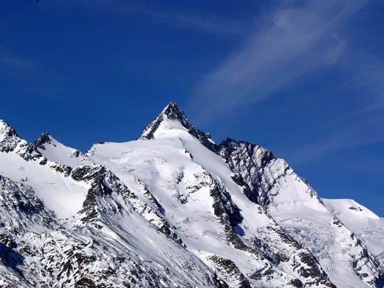
Je to nejvyšší hora Rakouska. Je 3798 m vysoká. Pod ním je malebná vesnice Heiligenblut která je považována za nejkrásnější horskou vesnicí Rakouska. ﻿

